Проект подготовлен
контрольным управлением

МУНИЦИПАЛЬНОЕ ОБРАЗОВАНИЕ
ГОРОДСКОЙ ОКРУГ ГОРОД СУРГУТ

АДМИНИСТРАЦИЯ ГОРОДА

ПОСТАНОВЛЕНИЕ

«____» _________ 2017 г. № ________

О внесении изменений в постановление
Администрации города от 05.02.2014 № 820
«Об утверждении границ прилегающих
территорий к некоторым организациям,
на которых не допускается розничная
продажа алкогольной продукции»

В соответствии с распоряжением Администрации города от 30.12.2005 № 3686 «Об утверждении Регламента Администрации города»:
- Внести в постановление Администрации города от 05.02.2014 № 820 «Об утверждении границ территорий, на которых не допускается розничная продажа алкогольной продукции, прилегающих к некоторым организациям» (с изменениями от 07.11.2016 № 8179) следующие изменения:
1.1. В пункте 1 постановления абзацы третий-шестой изложить в следующей редакции:
«- муниципальное бюджетное учреждение дополнительного образования специализированная детско-юношеская спортивная школа олимпийского резерва «Югория» имени Арарата Агвановича Пилояна, расположенное по адресу: город Сургут, улица Пушкина, дом 15/2, согласно приложению 2;
- муниципальное бюджетное образовательное учреждение дополнительного образования станция юных натуралистов, расположенное по адресу: город Сургут, проезд Дружбы, дом 7, согласно приложению 3;
- муниципальное бюджетное образовательное учреждение дополнительного образования Центр научно-технического творчества «Информатика+», расположенное по адресу: город Сургут, улица Дзержинского, дом 6/1, согласно приложению 4;
- муниципальное бюджетное образовательное учреждение дополнительного образования «Центр индивидуального развития», расположенный по адресу: город Сургут, улица Рабочая, дом 43, согласно приложению 5».
1.2. В пункте 3 постановления слова «Сафиоллина А.М.» заменить словами «Жердева А.А.».
1.3. Приложение 2 к постановлению изложить в новой редакции согласно приложению 1 к настоящему постановлению.
1.4. Приложение 3 к постановлению изложить в новой редакции согласно приложению 2 к настоящему постановлению.
1.5. Приложение 4 к постановлению изложить в новой редакции согласно приложению 3 к настоящему постановлению.
1.6. Приложение 5 к постановлению изложить в новой редакции согласно приложению 4 к настоящему постановлению.
2. Управлению информационной политики опубликовать настоящее постановление в средствах массовой информации и разместить на официальном портале Администрации города.
3. Контроль за выполнением постановления возложить на заместителя главы Администрации города Жердева А.А.

Глава города В.Н. Шувалов

Лист согласования
к проекту постановления Администрации города
«О внесении изменений в муниципальный правовой акт»

Согласовано:

Должность, ФИО | Подпись  (возможные замечания) | Дата визирования документов
 |  | Дата вх. | Дата исх.
Заместитель главы Администрации города
А.А. Жердев
Начальник контрольного управления
В.И. Яремаченко
Правовое управление

Начальник управления информационной политики
Е.А. Швидкая

Разослать:
КУ
УИП

Прокопович Ольга Владимировна
тел. (3462)52-80-60

Приложение 1
к постановлению
Администрации города
от ____________ № __________

Схема
границ прилегающей территории к муниципальному бюджетному учреждению дополнительного образования специализированной детско-юношеской спортивной школе олимпийского резерва «Югория» имени Арарата Агвановича Пилояна,
город Сургут, улица Пушкина, дом 15/2

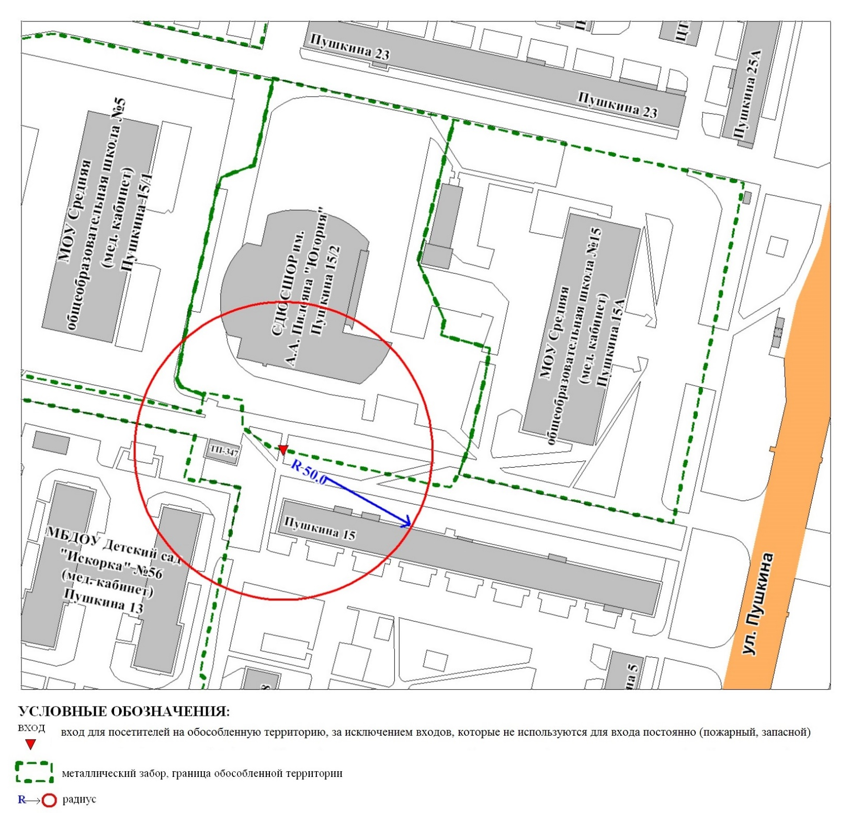
Приложение 2
к постановлению
Администрации города
от ____________ № __________

Схема
границ прилегающей территории к муниципальному бюджетному образовательному учреждению дополнительного образования станция юных натуралистов,
город Сургут, проезд Дружбы, дом 7
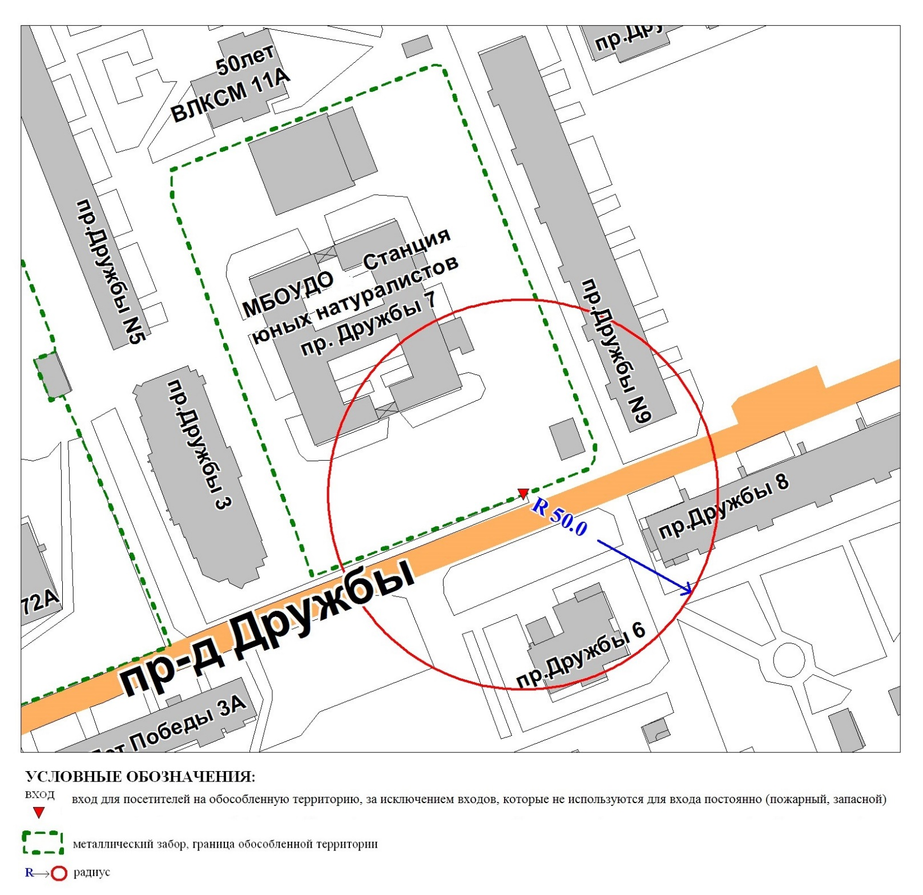
Приложение 3
к постановлению
Администрации города
от ____________ № __________

Схема
границ прилегающей территории к муниципальному бюджетному
образовательному учреждению дополнительного образования
Центр научно-технического творчества «Информатика+»,
город Сургут, улица Дзержинского, дом 6/1
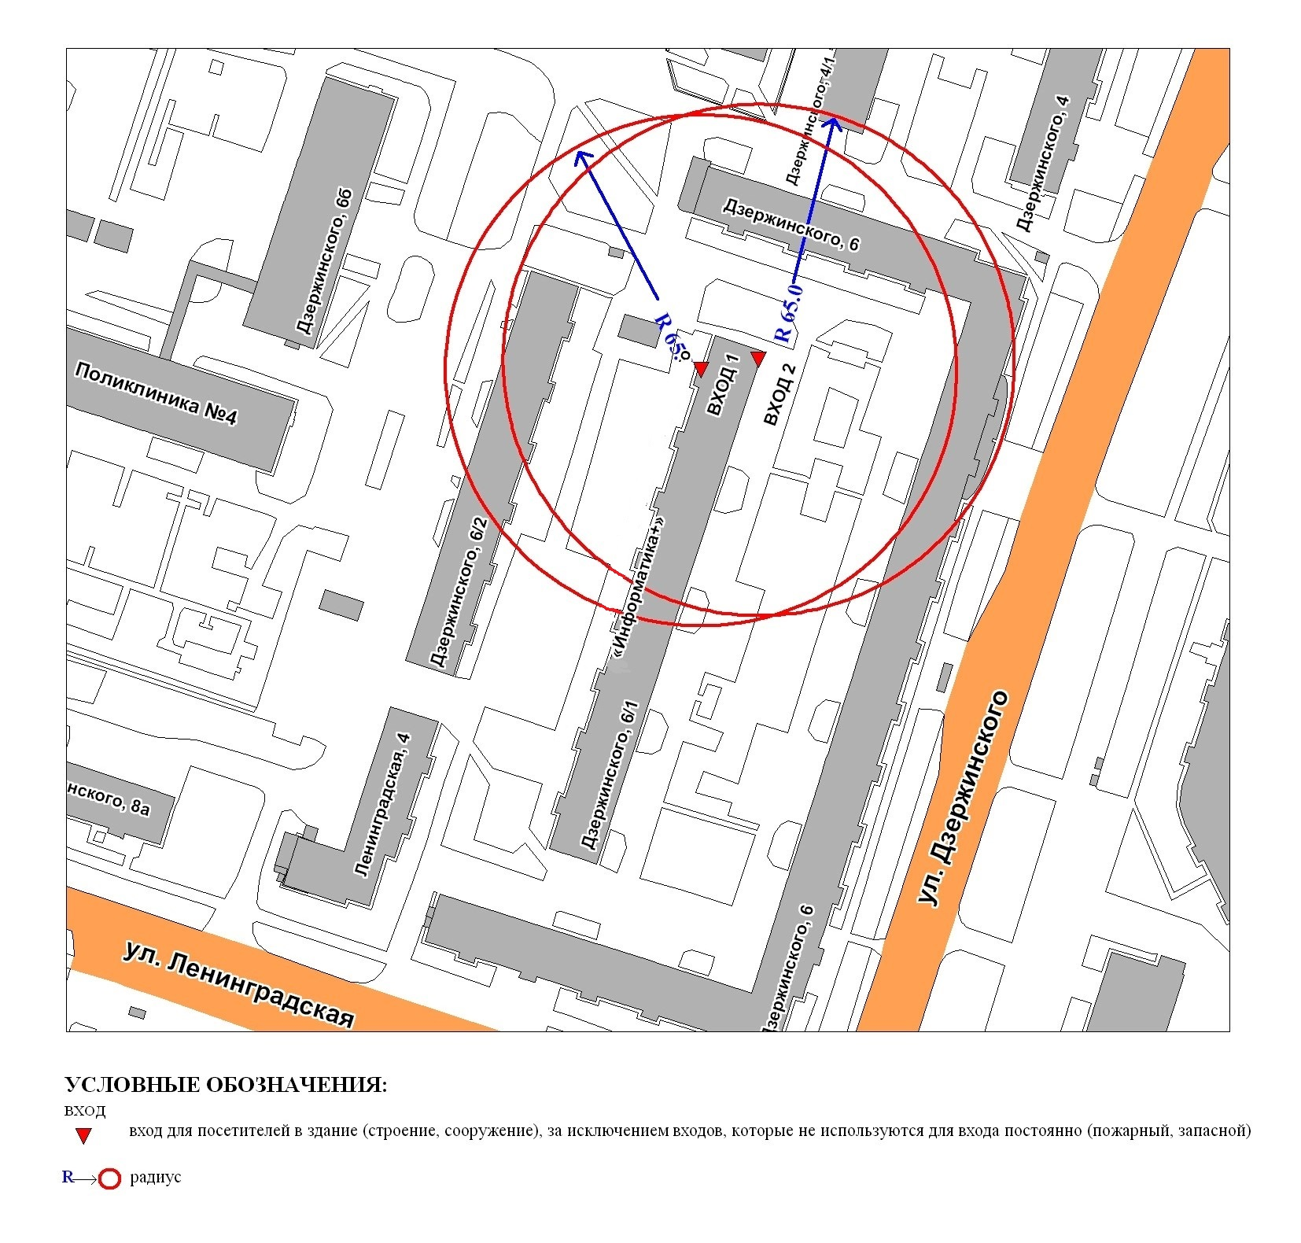
Приложение 4
к постановлению
Администрации города
от _____________ № __________

Схема
границ прилегающей территории к муниципальному бюджетному
образовательному учреждению дополнительного образования
«Центр индивидуального развития»,
город Сургут, улица Рабочая, дом 43

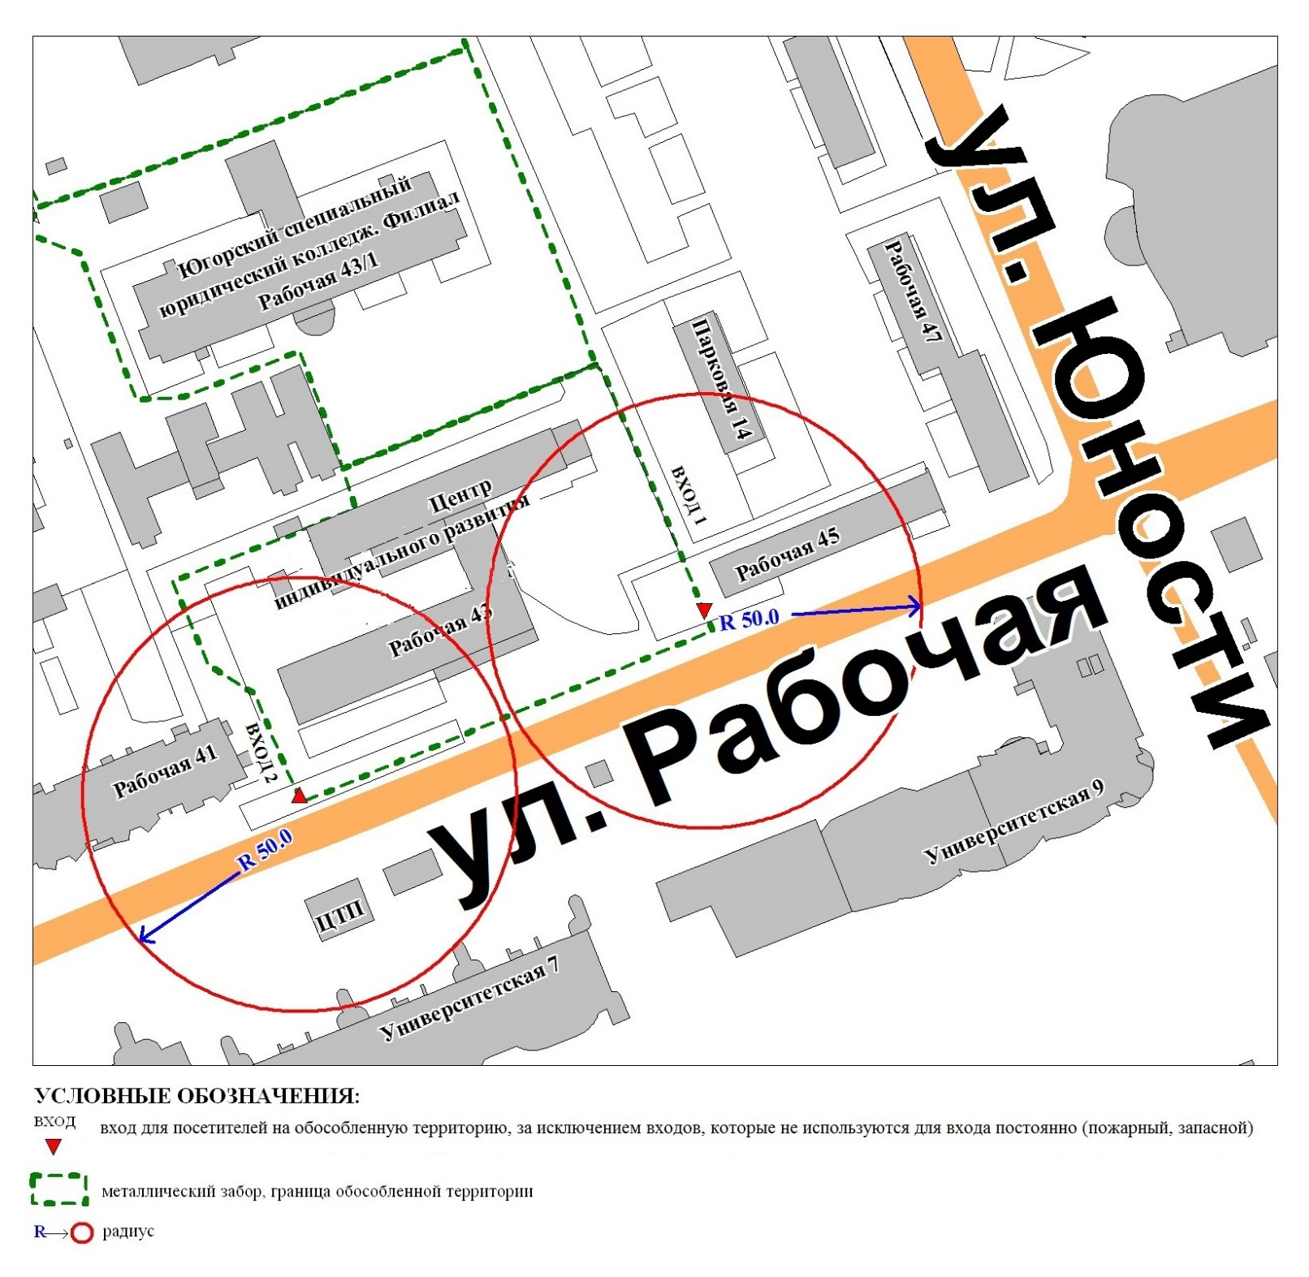

Пояснительная записка
к проекту постановления Администрации города
«О внесении изменений в муниципальный правовой акт»

Контрольным управлением проводится мониторинг организаций, осуществляющих образовательную, медицинскую деятельность, в целях определения границ прилегающих к ним территорий, в том числе с проведением выездных мероприятий. В результате мониторинга установлено следующее:
Постановлением Администрации города от 05.02.2014 № 820 утверждены границы прилегающих территорий, на которых не допускается розничная продажа алкогольной продукции, к следующим организациям:
- муниципальное бюджетное образовательное учреждение дополнительного образования детей специализированная детско-юношеская спортивная школа олимпийского резерва «Ермак», расположенное по адресу: город Сургут, улица Энергетиков, дом 47;
- муниципальное бюджетное образовательное учреждение дополнительного образования детей специализированная детско-юношеская спортивная школа олимпийского резерва «Югория» имени Арарата Агвановича Пилояна, расположенное по адресу: город Сургут, улица Пушкина, дом 15/2;
- муниципальное бюджетное образовательное учреждение дополнительного образования детей «Станция юных натуралистов», расположенное по адресу: город Сургут, проезд Дружбы, дом 7;
- муниципальное бюджетное образовательное учреждение дополнительного образования детей Центр детского научно-технического творчества «Информатика+», расположенное по адресу: город Сургут, улица Дзержинского, дом 6/1;
- муниципальное бюджетное образовательное учреждение межшкольный учебный комбинат «Центр индивидуального развития», расположенный по адресу: город Сургут, улица Рабочая, дом 43.
В связи с изменением названий организаций и получением ими новых лицензий, контрольное управление предлагает внести изменения в постановление Администрации города.

Начальник управления В.И. Яремаченко

Прокопович О.В.
тел. 52-80-60

